PALANGOS MIESTO SAVIVALDYBĖS ADMINISTRACIJOS
DIREKTORIUS

ĮSAKYMAS
DĖL DIREKTORIAUS 2020 M. GEGUŽĖS 20 D. ĮSAKYMO NR. A1-675 „DĖL ŠVENTOSIOS GYVENVIETĖS PIETVAKARINĖS DALIES (TERITORIJOS TARP OŠUPIO TAKO, JŪROS G., MOKYKLOS G., ŠVENTOSIOS VANDENVIETĖS) DETALIOJO PLANO KOREGAVIMO ŽEMĖS SKLYPE MOLO G. 42, PALANGOJE“ PAKEITIMO

2024 m. d. Nr. A1-
Palanga

Vadovaudamasi Lietuvos Respublikos vietos savivaldos įstatymo 34 straipsniu ir iniciatoriaus prašymu,
pakeičiu Palangos miesto savivaldybės administracijos direktoriaus 2020 m. gegužės 20 d. įsakymą Nr. A1-675 „Dėl Šventosios gyvenvietės pietvakarinės dalies (teritorija tarp Ošupio tako, Jūros g., Mokyklos g., Šventosios vandenvietės) detaliojo plano koregavimą žemės sklype Molo g. 42, Palangoje“, papildau jį 3 punktu ir išdėstau jį taip:
„3. Tvirtinu Šventosios gyvenvietės pietvakarinės dalies (teritorija tarp Ošupio tako, Jūros g., Mokyklos g., Šventosios vandenvietės) detaliojo plano koregavimą žemės sklype Molo g. 42, Palangoje, rengimo schemą (pridedama).“
Šis įsakymas gali būti skundžiamas Lietuvos administracinių ginčų komisijos Klaipėdos apygardos skyriui (H. Manto g. 37, LT-92236 Klaipėda) Lietuvos Respublikos ikiteisminio administracinių ginčų nagrinėjimo tvarkos įstatymo nustatyta tvarka arba Regionų apygardos administracinio teismo Klaipėdos rūmams (Galinio Pylimo g. 9, LT-91230 Klaipėda) Lietuvos Respublikos administracinių bylų teisenos įstatymo nustatyta tvarka per 1 (vieną) mėnesį nuo įsakymo gavimo dienos.

Direktorė Ramunė Olšauskaitė Urbonienė

Parengė: ATPS vyr. specialistė Jolita Antanavičiūtė-Gedgaudienė

Įteikti įsakymo kopiją: ATPS, UAB „Project28, el. p. info@project28.lt
PATVIRTINTA
Palangos miesto savivaldybės administracijos
direktoriaus 2024 m. d. įsakymu
Nr. A1-

ŠVENTOSIOS GYVENVIETĖS PIETVAKARINĖS DALIES (TERITORIJOS TARP OŠUPIO TAKO, JŪROS G., MOKYKLOS G., ŠVENTOSIOS VANDENVIETĖS) DETALIOJO PLANO KOREGAVIMO ŽEMĖS SKLYPE MOLO G. 42, PALANGOJE, RENGIMO SCHEMA

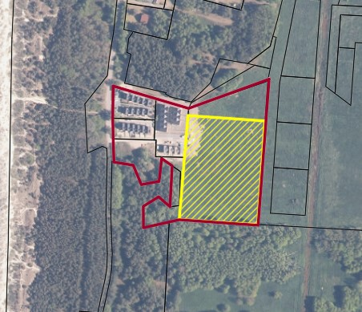

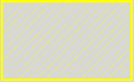 Planuojama teritorija

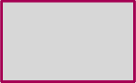 Analizuojama teritorija

